令和 3年12月吉日
御取引先 各位
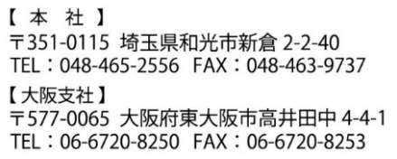

臨時休業のご案内
拝啓 貴社ますますご盛栄のこととお喜び申し上げます。平素は格別のご高配を賜り、厚くお礼申し上げます。
誠に勝手ながら、社員研修の為、下記日程を全社臨時休業とさせて頂きます。
御取引先様にはご不便とご迷惑をおかけ致しますが、何卒ご理解の程、宜しくお願い申し上げます。
敬具
記

臨時休業日 １２月１０日(金)

＜受注受付時間について＞
発送につきましては9日（木）のAM 11:00を締め切りとさせて頂き、在庫品は当日出荷、AM 11:00以降の受注は13日（月）の出荷とさせて頂きます。
また、13日（月）の配達便の注文受付時間は9日（木）のPM 4:00を締め切りとさせて頂きます。重ねてご理解の程、宜しくお願い申し上げます。

以上

